A15Fibonacci

Análisis

DS: eFibonacci

PosC: eFibonacci es un número entero positivo calculado del programa, es el resultado de sumar los últimos dos números de una serie

DE:

PreC:

DA: eContador en un número entero positivo. ePenultimo es un número entero, positivo que tiene el valor del penúltimo valor de la serie de Fibonacci. eUltimo es un número entero, positivo que tiene el valor del último valor de la serie de Fibonacci

Proceso:

-Mostrar (“0, 1, 1”)

-Inicializar ePenultimo y eUltmo en 1

-Repetir

-Calcular eFibonacci = ePenultimo + eUltimo

-Calcular ePenultimo = eUltimo

-Calcular eUltimo = eFibonacci

-Mostrar (“, ”, eFibonacci)

-Desde eContador = 3 hasta 20

Algoritmo A15Fibonacci

Var

eFibonacci, eContador, ePenultimo, eUltimo: entero

Inicio

-Escribir(“Este programa te muestra los primeros 20 números de la serie de Fibonacci”)

-Escribir(“0, 1, 1”)

-Hacer eContador = 3

-Hacer ePenultimo = 1

-Hacer eUltimo = 1

-Repetir

-Hacer eFibonacci = ePenultimo + eUltimo

-Hacer ePenultimo = eUltimo

-Hacer eUltimo = eFibonacci

-Escribir(“, ”, eFibonacci)

-Desde eContador = 3 hasta 20

Fin//A15Fibonacci

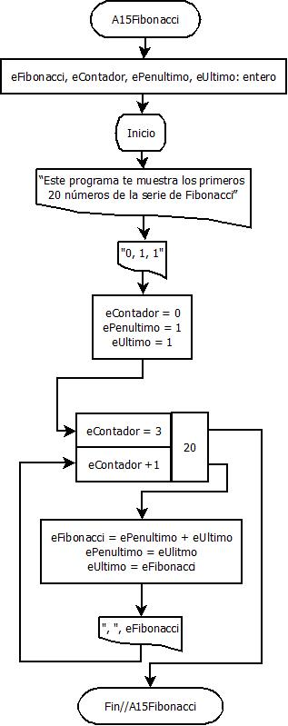

|  |  |  |
| --- | --- | --- |
| A15Fibonacci | | |
| eFibonacci, eContador, ePenultimo, eUltimo: entero | | |
| Inicio | | |
|  | Escribir(“Este programa te muestra los primeros 20 números de la serie de Fibonacci”) | |
|  | Escribir(“0, 1, 1”) | |
|  | Hacer eContador = 3; ePenultimo = 1; eUltimo = 1; | |
|  |  | Hacer eFibonacci = ePenultimo + eUltimo |
| Hacer ePenultimo = eUltimo |
| Hacer eUltimo = eFibonacci |
| Escribir(“, ”, eFibonacci) |
| -Desde eContador = 3 hasta 20 | |
| Fin//A15Fibonacci | | |